"תוהים בסמטאות" בסגנון "המרוץ למיליון" צפת העתיקה

משחק המשימות "תוהים בסמטאות צפת" מופעל במרחב רובע האמנים הציורי של צפת העתיקה ומבוסס על תכנים היסטוריים ורוחניים של צפת. הפעילות היא חגיגת חושים וטעם של כתבי חידה ומשימות שטח.

עיקרי הפעילות:
מתחילים בטקס פתיחה במתחם "גן המצודה". הקבוצה מחולקת למספר חוליות . אופי הפעילות הינו תחרותי על בסיס יצירתיות, מקוריות וחשיבת צוות.
כל חוליה מקבלת מכשיר טאבלט בו גישה לאינטרנט, ההנחיות וכתבי החידה מנוהלים בצורה אינטראקטיבית באמצעות אפליקציית המשחק.
על כל חוליה לנהל את זמן המשחק כראוי כדי שתוכל לבצע את מרב המשימות. כל חוליה נשלטת מרחוק ע"י הַדְּמוּת הָמִיסְּתוֹרִית שמתקשרת און לין עם החוליות באמצעות מכשירי הטאבלאט שבידיהם.
משימת מבוא – על כל חוליה לסמן את המשתתפים ברוח צפת של מעלה וצפת של מטה (קבלה, גבינות, זקני צפת, רעידת אדמה וכו').
משימות ניווט – חברי כל חוליה ישלחו אל הסמטאות. עליהם ללקט רמזים ומסרים מתוך הסיפור ההיסטורי, ניווט עצמאי אל בתים מיוחדים, בתי כנסת ונקודות מפתח הקשורות בתולדות מלחמת העצמאות בצפת, המשימות מלוות בסרטוני וידאו וציורים אוטנטיים.
משימות חשיבת צוות – משימה הנדסית של תכנון, חשיבת צוות לצורך הפרדת שמן למאור ממים והבערתו בעששית. כמו כן ליד מבנה בעל משמעות היסטורית יצטרכו חברי החוליה לבנות תמונת פאזל גדולה של תמונת המבנה מפעם.
משימה גסטרונומית – הכנת סלט מעוטר בגבינה צפתית ו"מכירתו" לעוברי אורח.
משימות פולקלור –ייצור קליפ קצבי ברוח הכלי זמרים של צפת.
בסיום המשחק, המשימות תישפטנה על בסיס מקוריות, ייחודיות, עבודת צוות ויצירתיות.
משך הפעילות כשעתיים וחצי.

התמורה: 110 ₪ למשתתף (כולל מע"מ) מחיר מינימום לפעילות – 3000 ₪
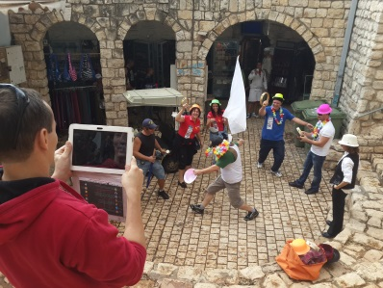
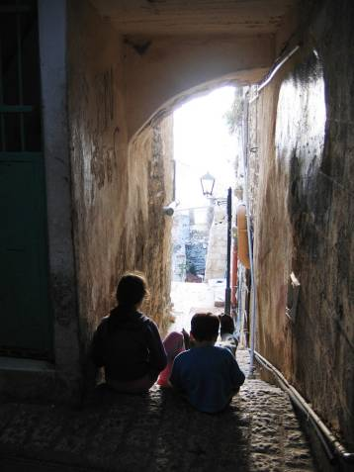
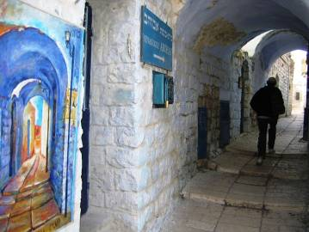
(מתאים רק לתנאי תשלום של צק/העברה בנקאית ליום הפעילות)

